Alessandro Calciano 4AI
CAPOLAVORO
Patflix

A.s 2025-2026

Introduzione

Tema scelto
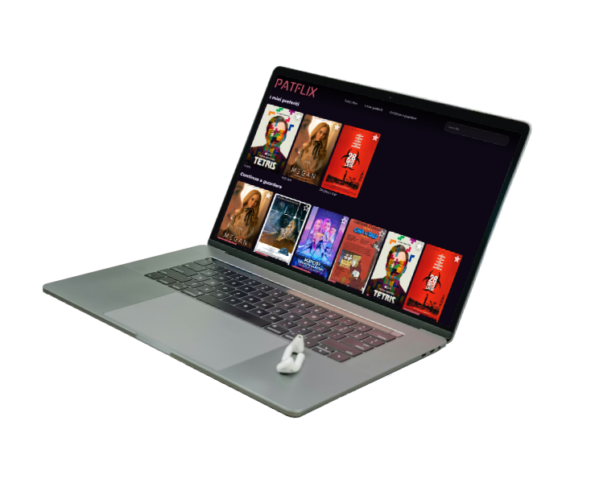
Il progetto scelto per il Capolavoro è Patflix: un'applicazione web di streaming video self-hosted, ispirata a piattaforme come Netflix e Jellyfin, realizzata durante il percorso di Formazione Scuola Lavoro presso Reti S.p.A. nel corso dell'anno scolastico 2025/2026.

Motivazione della scelta
Dopo aver dedicato lo scorso anno allo sviluppo di Chora, un’app musicale focalizzata sulla riappropriazione dei propri file audio, quest'anno ho voluto fare un passo avanti affrontando il mondo dei film. Patflix nasce così come un'applicazione web di streaming self-hosted, ispirata a piattaforme come Netflix ma basata sulla filosofia della proprietà del dato.

L'occasione per realizzare questo progetto è arrivata durante la settimana di Formazione Scuola Lavoro presso Reti S.p.A.. Insieme ai compagni Di Massa e Marongiu, ci siamo posti l'obiettivo di creare un ecosistema completo che permettesse di gestire, catalogare e riprodurre film archiviati localmente, eliminando la dipendenza da abbonamenti esterni e garantendo la massima privacy

Ambito
Il progetto è nato durante la seconda settimana di FSL presso Reti S.p.A., un'azienda ICT di IT Consulting specializzata in soluzioni .NET, Microsoft e Cloud. Il team era composto da me, Di Massa e Marongiu. Ogni membro del gruppo ha contribuito a parti differenti del progetto, coordinandoci quotidianamente.

Descrizione del lavoro

Cosa abbiamo realizzato
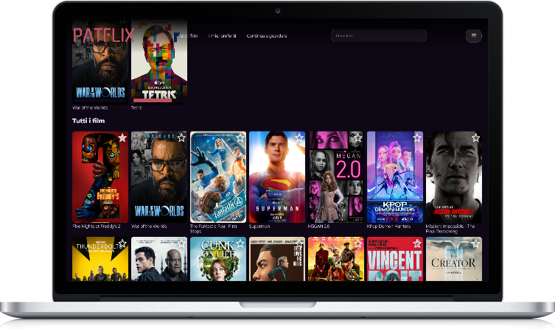
Patflix è una piattaforma completa per la gestione e lo streaming di film archiviati localmente. L'applicazione permette a un amministratore di configurare le librerie di file video presenti sul server, avviare una scansione automatica che individua i film, ne estrae i metadati tecnici e li arricchisce con informazioni da IMDb (titolo, trama, genere, locandina). Gli utenti registrati possono navigare il catalogo, cercare film, aggiungerli ai preferiti e riprodurli direttamente nel browser o dall'app Android, con la funzionalità "Continua a guardare" che memorizza il punto a cui si è arrivati a guardare.

Fasi principali
Abbiamo diviso la settimana in tre fasi principali: nella prima ci siamo messi d’accordo e poi sviluppato l’architettura del database e degli endpoint REST principali. Nella seconda abbiamo lavorato al frontend con HTML, CSS e JavaScript, con l’aiuto occasionale da vari LLM come Gemini.
Nella terza fase abbiamo finalizzato tutto e aggiunto le ultime feature opzionali come la funzione “Continua a guardare” e l’app Android nativa, e creata ed esposta la presentazione finale.

Funzionalità principali implementate
- Scansione automatica delle librerie video con rilevamento univoco dei file tramite hash SHA-256 sui primi 5 MB
- Recupero automatico dei metadati da un'API pubblica fornendo dati da IMDb (titolo, overview, genere, data, locandina)
- Estrazione delle informazioni tecniche del video tramite FFProbe (risoluzione, canali audio, lingue, durata)
- Streaming HTTP con Range Processing per la riproduzione progressiva nel browser, in modo da non richiedere al browser di scaricare tutto il file prima di poterlo riprodurre.
- Sistema di autenticazione con ASP.NET Identity, con ruoli Admin e User
- Gestione preferiti per ogni utente
- Funzionalità "Continua a guardare" con memorizzazione del minuto di interruzione
- Aggiornamento manuale dei metadati tramite ID IMDb
- App Android nativa sviluppata in Kotlin e Jetpack Compose con funzionalità di base, incompleta.

Architettura e strumenti utilizzati
A differenza dei progetti puramente scolastici, lo sviluppo di Patflix in azienda mi ha permesso di utilizzare strumenti industriali come JetBrains Rider e il framework .NET. Abbiamo strutturato il lavoro con una mentalità full-stack: un backend solido in ASP.NET Core capace di dialogare con un database SQL Server e un frontend web reattivo.
Abbiamo inoltre usato due librerie: FFMpegCore per l'analisi video, ASP.NET Identity per l’ autenticazione. Per i metadati ho trovato online l’api imdb.iamidiotareyoutoo.com per i metadati dei film.

Competenze sviluppate

Competenze tecniche
- Programmazione in C# con .NET Core e ASP.NET: creazione di API REST, middleware, autenticazione con bearer token, autorizzazione con ruoli
- Entity Framework Core: definizione dei modelli, relazioni tra tabelle, query LINQ, migrazioni del database
- Gestione asincrona in C#: utilizzo di async/await, BackgroundService, SemaphoreSlim per la sincronizzazione
- Elaborazione di file video: analisi tramite FFProbe, snapshot e calcolo hash per l'identificazione univoca
- Integrazione con API REST esterne: chiamate HTTP, deserializzazione JSON
- Sviluppo frontend web: HTML semantico, CSS, JavaScript per interfacce utente reattive
- Sviluppo Android: creazione di un'applicazione nativa per la riproduzione video in streaming

Competenze trasversali
Lavorare in gruppo per una settimana intera su un progetto condiviso è stato un buon esercizio per imparare a lavorare meglio in collaborazione. Abbiamo dovuto concordare l'architettura prima di scrivere una sola riga di codice, poi abbiamo suddiviso i compiti in modo abbastanza equilibrato, e abbiamo costantemente comunicato per evitare conflitti.
Ho anche imparato a organizzare meglio il mio tempo: nell'ambiente di Reti S.p.A. non c'era una struttura rigida che scandiva ogni ora della giornata, e questo mi ha obbligato a gestire le mie priorità con cura per poter arrivare alla fine delle due settimane con un prodotto completo. Infine, il corso di public speaking e la presentazione finale del progetto al team aziendale mi hanno aiutato a gestire meglio l’ansia davanti a un pubblico.

Difficoltà incontrate

Gestione asincrona della scansione dei file
La sfida più complessa è stata progettare il servizio di scansione dei file video in background. Il problema principale era come avviare una scansione da un endpoint HTTP senza bloccare il server, garantendo che non potessero partire più scansioni in parallelo e che il frontend potesse monitorare il progresso. Ho risolto implementando il ScannerService come BackgroundService di .NET, con un semaforo come segnale di attivazione: l'endpoint /scan rilascia il semaforo solo se non c’è un’altra scansione in corso, il servizio si attiva, elabora i file e aggiorna lo stato, che l'admin può consultare tramite l’endpoint /scan/status.

Identificazione univoca dei file
Un altro problema era come riconoscere se un file video già presente nel database fosse stato spostato o rinominato, evitando di duplicarlo. Ho scelto di calcolare un hash dei primi 5 MB di ogni file come “firma” univoca: abbastanza veloce da non rallentare la scansione, ma sufficiente a distinguere file diversi nella grande maggioranza dei casi. Ci saranno sicuramente modi migliori e più veloci per implementare ciò, ma per un prototipo sviluppato in una settimana è più che accettabile.

Streaming video nel browser
Per lo streaming HTTP ho dovuto capire il meccanismo delle Range Request: il browser non scarica tutto il file ma richiede al server solo i byte necessari per la porzione di video che deve riprodurre, in genere pochi MB alla volta. ASP.NET gestisce questo automaticamente con PhysicalFile e il parametro enableRangeProcessing: true, ma ho dovuto anche gestire l'autenticazione tramite query per l'endpoint di streaming, poiché il tag <video> HTML non supporta l’autenticazione standard.

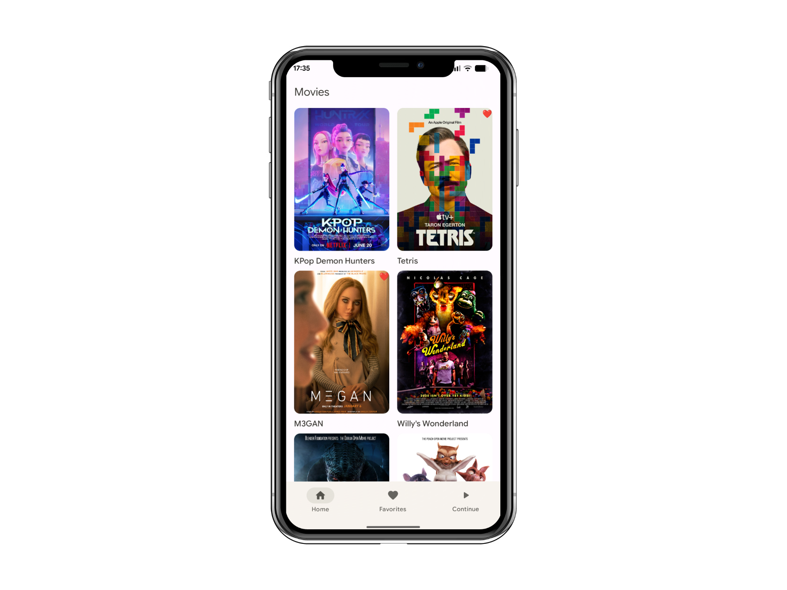
App Android
L'applicazione Android nativa presentava crash occasionali durante la riproduzione video. Non avendo abbastanza tempo per risolvere completamente il problema, ho scelto di dare priorità alla stabilità del client web, che è rimasto la piattaforma principale. L’app inoltre presentava problemi dovuti all’utilizzo di indirizzi privati all’interno della rete aziendale, causando problemi con i certificati SSL.

Riflessione personale e scelte future

Cosa ho imparato su me stesso
Questo progetto mi ha dimostrato che sono in grado di imparare tecnologie nuove e di produrre risultati concreti in un tempo molto limitato. Di solito tendo a concentrarmi a sviluppare una funzionalità alla volta, ma durante questa esperienza mi sono ritrovato a passare spesso da un pezzo all'altro, che mi ha insegnato che dovrei pianificare meglio la suddivisione del tempo all'inizio di un progetto.

Competenze sviluppate maggiormente
Ho sviluppato soprattutto la capacità di progettare e implementare un'API REST completa in .NET, gestire la concorrenza e l'asincronicità in C#, e integrare componenti separati (backend, database, frontend, API esterne, app mobile) in un unico sistema coerente.
Sul piano trasversale, ho migliorato la mia capacità di lavorare in team in modo strutturato e di presentare lavoro tecnico in modo chiaro a un pubblico.

Influenza sulle scelte future
L'esperienza ha confermato il mio interesse per lo sviluppo software come percorso professionale. Lavorare in un contesto aziendale reale, con strumenti industriali come .NET, Entity Framework e Rider, mi ha dato una visione concreta di cosa significa sviluppare software in un team. Questo mi ha più che confermato la mia intenzione di proseguire con un percorso in ingegneria del software.

Come questa esperienza mi ha aiutato
Portare a termine Patflix è stata una bella soddisfazione, è un'app che funziona e che ho dovuto progettare quasi da zero, prendendomi la responsabilità di scelte tecniche non banali. Sapere di poter entrare in un'azienda e riuscire a contribuire concretamente a un progetto, risolvendo problemi reali man mano che si presentano, mi ha dato molta più sicurezza nel sviluppare software.

